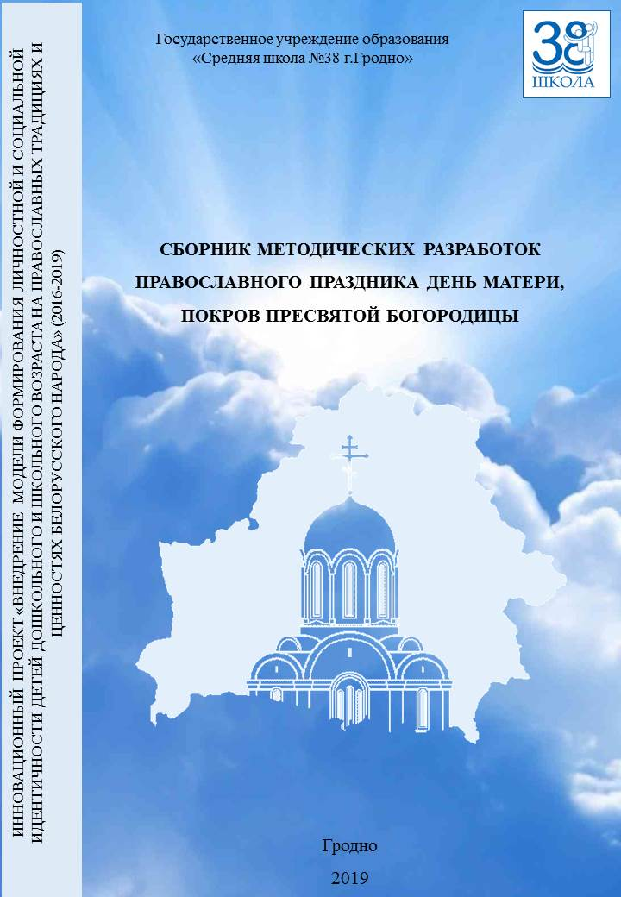

**Содержание**

1. Праздник "Спасибо вам, мамы, за то, что мы есть!" …………… 3
2. Праздник «День Матери. Покров Пресвятой Богородицы» .…..13
3. Урок духовности «Святое имя Матери» к празднику Покрова Пресвятой Богородицы и ко дню Матери в Беларуси (14 октября)...22
4. Урок-экскурсия "День Матери, Покров Пресвятой Богородицы"…………………………………………………………..27
5. Час общения «Покров Пресвятой Богородицы»……………..…32

**Праздник**

**"Спасибо вам, мамы, за то, что мы есть!"**

Сильченко Наталья Степановна,

учитель белорусского языка и литературы,

первая квалификационная категория

Цель: воспитание высоконравственной личности на основе традиционных православных ценностей.

Задачи:

-развивать духовно – нравственный потенциал школьников и родителей;

-воспитывать любовь и уважение к матери;

-развивать у учащихся стремление и умение делать счастливыми себя, свою семью, свою страну.

Участники: учащиеся V«В» «» (11-12 лет)

(Мероприятие начинают учащиеся класса. Танец «Ча-ча-ча).

Ведущий 1

Слушайте! Слушайте! Слушайте!

Сегодня поем мы для Вас!

Все самое доброе, лучшее

Согрето теплом Ваших глаз.

Ведущий 2

Мы говорим “Спасибо!”

Родные, вам.

Ведь Земля красива

Добротою мам!

Ведущий 3

Самое прекрасное слово на земле – мама. Это первое слово, которое произносит человек. На всех языках мира оно звучит одинаково нежно.

Ведущий 4

Сегодня у нас праздник для мам. 14 октября - День матери, который отмечают в Беларуси. В христианстве этот праздник связан с чествованием Покровы Божьей Матери. В этот день принято говорить мамам слова благодарности и любви.

История праздника выходит ученик)

Праздник был принят и утвержден на Руси, благодаря святому князю Андрею Боголюбскому, сыну Юрия Долгорукого.

Праздник Покрова Богородицы обязан своим появлениям чудесному событию, которое произошло в 910 году в Константинополе.

Столицу осаждали полчища врагов, в любой момент способных ворваться в город, разрушить, сжечь его. Единственным прибежищем жителей осажденного города стал храм, где люди в молитве просили у Бога спасения от варваров. В то время в храме был и святой убогий Андрей со своим учеником Епифанием. И вот святой Андрей видит, как Сама Божья Матерь коленопреклоненно молится перед Господом о спасении народа. После чего подходит к Престолу и еще раз помолившись, снимает со Своей головы покрывало и простирает его над молящимися в храме людьми, защищая их от врагов видимых и невидимых.

Тогда святой Андрей спрашивает у своего ученика Епифания: "Видишь ли, брате, Царицу и Госпожу всех, молящуюся о всем мире?". "Вижу, святой отче, и ужасаюся", – отвечал ему Епифаний. Когда молящиеся вышли из храма, они увидели, что враги бегут прочь из города.

Так Богородица спасла Константинополь от разорения и гибели людей.

Чтецы

Есть в природе знак святой и вещий,

Ярко обозначенный в веках!

Самая прекрасная из женщин

Женщина с ребенком на руках.

От любой напасти заклиная

(Ей-то уж добра не занимать!)

Нет, не Богоматерь, а земная,

Гордая, возвышенная мать.

Свет любви ей издревле завещан,

Так вот и стоит она в веках:

Самая прекрасная из женщин –

Женщина с ребенком на руках.

Все на свете метится следами,

Сколько бы ни вышагал путей,

Яблоня украшена плодами,

Женщина судьбой своих детей.

Пусть ей вечно солнце рукоплещет,

Так она и будет жить в веках,

Самая прекрасная из женщин –

Женщина с ребенком на руках!

Ведущий 1

Сегодня мы собрались, чтобы сказать нашим мамам: большое спасибо!

Ведущий 2

Спасибо за ваш труд!

Ведущий 3

За бессонные ночи у наших детских кроваток!

Ведущий 4

За терпение во время нашего обучения!

Ведущие все:

От имени всех детей, дорогие наши мамочки,

низкий вам поклон.

Ведущий 1

Сейчас для наших милых мам музыкальный подарок.

Песня в исполнении Кедаль Полины «Ангел».

Чтец 1

Октябрь шагает по дворам

В лучах прохлады, света.

Сегодня праздник наших мам,

И нам приятно это.

Чтец 2

От чистого сердца простыми словами

Давайте, друзья, потолкуем о маме.

Мы любим её как хорошего друга

За то, что у нас с нею всё сообща,

За то, что когда нам приходится туго,

Мы можем всплакнуть у родного плеча.

Чтец 3

Мы любим её и за то, что порою

Становятся строже в морщинках глаза.

Но стоит с повинной прийти головою –

Исчезнут морщинки, умчится слеза.

За то, что всегда без утайки и прямо

Мы можем доверить ей сердце своё.

И просто за то, что она – наша мама.

Мы крепко-крепко любим её!

Ведущий1

А сейчас, милые мамочки, зажигательный танец для вас.

Танец

Чтение стихотворения, посвященного маме (звучит приятная музыка).

Читают 6 детей по две строчки:

Кто в печали обогреет,

Кто поддержит и простит?

От кого любовью веет,

Кто надежен, как гранит?

Сильная, нежная, добрая,

Милая, смелая, собранная.

Лучший советчик и друг,

Всех не расскажешь заслуг.

Строгая, верная и справедливая,

Самая лучшая мамочка в мире!

Тебе я спасибо за все говорю,

Любовь, уваженье тебе я дарю!

Звучит песня «Мама»

Ведущий 2

Нашим мамам от чистого сердца, с любовью и радостью мы дарим эту сценку.

Сценка

Сценка “Три мамы ”.

Действующие лица:

Ведущий,

дочка Танюша,

мама и бабушка.

За столом 4 стула. На одном сидит Танюша с куклой.

Ведущий:

Танюша под вечер

С прогулки пришла

И куклу спросила...

Танюша:

Как, дочка, дела?

Опять ты запачкала

Ручки и ножки,

Наверно, играла

С собачкой и кошкой?

Опять ты залезла

Под стол, непоседа?

Опять просидела

Весь день без обеда?

С этими дочками

Просто беда!

Скоро ты будешь,

Как спичка, худа.

Иди-ка обедать, вертушка!

(Усаживает куклу рядом за стол.)

Ведущий:

Танюшина мама

С работы пришла

И Таню спросила...

Мама:

Как дочка дела?

Опять заигралась,

Наверно, в саду?

Опять ухитрилась

Забыть про еду?

“Обедать!”, –

Кричала бабуля 100 раз,

А ты отвечала:

“Сейчас, да сейчас”

С этими дочками –

Просто беда!

(Усаживает дочку за стол.)

Ведущий:

Тут бабушка,

Мамина мама пришла

И маму спросила:

Бабушка:

Как дочка дела?

Наверно в больнице

За целые сутки

Опять для еды

Не нашлось ни минутки,

А вечером съела

Сухой бутерброд.

Ведь столько у вас

Там забот и хлопот.

Нельзя же сидеть

Целый день без обеда,

Уж доктором стала,

А все непоседа.

Ты ведь, родная, так молода...

С этими дочками

Просто беда!

(Мама садится за стол, бабушка расставляет чашки.)

Ведущий:

Три мамы в столовой сидят.

Три мамы на дочек глядят:

Что с дочками делать упрямыми?

Все:

Ох, как непросто быть мамами!

Чтец 4

Милая! Родная! Ненаглядная!

Ты – попутный ветер кораблю.

Нам бы только быть с тобою рядом,

Ничего нам большего не надо,

Потому что любим мы тебя!

Стихотворение взрослых детей (читают две ученицы)

(Под музыку выходят все участники концерта).

Чтец 6

Самым любимым на свете

Мы пожелать хотим

Света теплого солнечного,

Счастливых лет и зим.

Чтец 7

Самым прекрасным мамам

Мы пожелать хотим

Здоровья, терпения с нами.

Чтец 8

Самым лучшим из женщин

Мы пожелать хотим

Счастья, здоровья, любви.

Приложение 2

«Зажги костёр добра»

«Дорогою добра»

(Выходят под песню из кинофильма «Кортик»

«Ты гори, ты гори, мой костёр»)

Кто шагает дружно в ряд?

Это наш идёт отряд.

Кто шагает дружно в ногу?

Уступите нам дорогу.

1 чтец. Вас приветствовать мы рады.

Все вместе: Чтобы были вы здоровы,

Помогать мы вам готовы.

1. Наша школа, как картинка,

Все мы знаем, не тая,

И живём мы с вами дружно,

Как большая семья.

2. Наш отряд

Самый замечательный!

Состоит он из ребят

Добрых и старательных.

МЫ - дети, объединенные общим стремлением, общей идеей: «Зажги костёр добра».

Командир.

- Наш отряд!

Отряд:

- Штаб беспокойных сердец!

Командир:

- Наш девиз!

Отряд:

В любую погоду,

Ночью и днём

Мы руку протянем,

Согреем теплом!

(Выходит почтальон, тащит коробку, в руках – телеграмма.)

Почтальон.

Вам телеграмма, вот, читайте!

Ещё посылку принимайте!

В ней важное найдёте для отряда,

Дерзайте, и успеха вам, ребята!

(Командир разворачивает телеграмму)

Командир.

Вот это да!

Ну, вот, ребята, для нас заданье здесь!

Для ясности расскажем, кто мы есть.

1. Мы собрались вместе в своем отряде для того, чтобы творить добрые дела и совершать только хорошие поступки, делать окружающий мир теплее и добрее.

2. Нас объединяет ВЕРА в то, что ДОБРО может спасти мир.

3. В нашем отряде царит ДУХ…

-понимания,

-доброты

-милосердия.

-сострадания,

-заботы,

-дружбы,

-доверия.

4. В нашей школе ребята 5 «З» и 5 «К» объединились

Поверьте нам не зря.

Много дел хороших вместе

Сможем сделать мы, друзья.

На континенте добрых дел

Хотим мы многое успеть.

Луч «Континент добрых дел»

1. Наступил учебный год, в школе каждый знает:

5 «З» и 5 «К» на линейке школьной кубок получают.

2. Праздник был у наших мам, и их мы поздравляли.

3. В этом зале мы для них программу показали!

4. В нас фантазия кипит, и мы можем дружно

Из любого материала сделать все, что нужно!

5. В Новый год герои к детям вдруг придут из книжек…

Можем сказку показать и развлечь детишек!

6. Помним мы о ветеранах. Согревают нас теплом.

Мы всегда им помогаем, убирать приходим дом.

7. Тем, кто спас страну, тем, кто погиб в боях

За жизнь мою и твою поклонимся низко, друзья!

Луч «Страна спортивная»

В школе спортом заниматься может каждый из ребят.

Но и здесь примером будет наш отряд!

Луч «Океан учебной и научной деятельности»

Хорошая учёба, отличные отметки

Олимпиадные задания решаем метко

В научных конференциях участвуем мы смело

Наука, берегись! Ответственно берёмся за дело!

Луч «Длинная река дружбы»

1. Любим книги мы читать в библиотеке нашей.

Что читаем, рассказать мы готовы младшим!

2. Крепки мы дружною, полезною работой

Совместным отдыхом, отличною учёбой.

Луч «Экологическая тропа»

1. Музеи все мы посетим, нам очень дорог край родной.

Изучим мы и шар земной!

2. Приятно нам в краю зеленом учиться мыслить и мечтать,

Растить деревья возле школы, цветами клумбы украшать!

3. Соберем макулатуру и деревья сохраним!

Все:

Давайте-ка мы все

Навек объединимся

Тогда на Земле

И сами сохранимся.

1.Зажги огонь в душе своей,

Огонь добра, любви, надежды.

Зажги его, мой друг, скорей,

Иначе победят невежды.

2.В извечной битве зла, добра,

На стороне всегда одной,

И как бы не сгущалась мгла,

Мы свет несем, мой друг, с тобой.

3.Зажги его, что б он согрел

Забытых, брошенных и малых,

Чтоб ярко он всегда горел,

Тепла и света всем хватало.

4.Зажги огонь в душе своей,

Твой путь – нести, дарить, любить,

Зажги огонь, мой друг, скорей,

И пусть не смогут погасить!

Уходят под песню "Дорогою добра»

Приложение

Фестиваль национальных культур

“Путешествие белорусов в Китай”

(Голос за кадром)

Однажды в одном маленьком городе, в одной очень большой школе, одни очень умные дети решили изучать китайский язык. И так им понравился этот процесс, что решили они поехать в Китай и познакомиться с обычаями этой страны поближе.

(Звучит музыка, на сцене появляется два белорусских школьника).

- Паглядзі, Пеця, якая вакол прыгажосць!

-Так, Даша, я і не думаў, што Кітай такая цікавая краіна!

-А колькі тут людзей! Але яны ж усе аднолькавыя!

-Гэта табе, Даша, толькі так здаецца. Я думаю, што мы для іх таксама ўсе падобныя адзін да аднаго.

-А я, Пеця, ведаю, што Кітай вельмі незвычайная краіна яшчэ і таму, што яна адзначае Новы год кожны раз па-рознаму.

-Як гэта?

-У нас Новы год заўсёды адзначаецца з 31 снежня на 1 студзеня, а ў Кітаі дзень святкавання залежыць ад месяца. У гэтым годзе ён пачаўся 28 студзеня і святкаваць яго кітайцы будуць да 15 лютага.

-А куды б нам зараз пайсці? Мне б хацелася ўбачыць што-небудзь цікавае.

-Давай спытаем у мясцовага жыхара.

(На сцену выходят два ученика).

-Добры дзень!

-Скажыце, калі ласка, чым славіцца ваша краіна?

-Дзякуй вялікі! Але нам хацелася б яшчэ пазнаёміцца з вашымі дзецьмі.

(На сцену выходят два ученика).

-Добры дзень! Мы прыехалі з Беларусі. Вось ужо амаль паўгода мы вывучаем кітайскую мову. Ці не маглі б вы прачытаць нам якія-небудзь вершы на сваёй мове!

(Маленькие китайцы читают стихи, а белорусские школьники их переводят).

-Вялікі дзякуй! А яшчэ я чула пра тое, што кітайцы вельмі прыгожа танцуюць.

(Музыка, танец)

-Паглядзіце, які прыгожы цмок!!!!

(Под музыку выходит китайский дракон)

-Нам вельмі спадабалася ў вашай краіне!

-Пачынайце вучыць беларускую мову і прыязджайце да нас у госці. У нас таксама ёсць што вам паказаць.

Финальная песня. Исполняют все участники выступления.

В сценарии использовались стихи и песни на китайском языке.

**Праздник**

**«День Матери. Покров Пресвятой Богородицы»**

Флерова Ирина Ростиславовна,

учитель белорусского языка и литературы,

первая квалификационная категория

**Цель:** воспитание высоконравственной личности на основе традиционных православных ценностей.

**Задачи:**

-развивать духовно – нравственный потенциал школьников и родителей;

-воспитывать любовь и уважение к матери;

-развивать у учащихся стремление и умение делать счастливыми себя, свою семью, свою страну.

Участники: учащиеся VI «Е» (11-12 лет)

***Ход праздника:***

*Песня "Покров Богородицы"*

***Ведущая:***

Тебя воспеть певца бессильно слово!

Твоей любви сравненья в мире нет!

О, Матерь Божья! Под Твоим Покровом

Имеем мы прибежище от бед.

Незримый взору, он простёрт над нами.

Тепло мы всюду чувствуем его:

На ложе сна, в пути и в Божьем храме

Хранит нас ткань Покрова Твоего.

Любой брони и стали он прочнее,

От пуль спасает воина в бою,

И над младенца колыбелью вея,

Он дарит нежность и любовь Твою.

За звездами и дальними мирами,

Там, где любви бессмертной торжество,

И день и ночь, простертая над нами,

Хранит нас ткань Покрова Твоего!

***Ведущий*:** Да, Пречистая Божия Матерь всегда простирает свой молитвенный покров над нами; она всегда умоляет Сына Своего, Господа нашего Иисуса Христа, об избавлении нас всех от бед и напастей и о даровании нам вечного спасения.

***Ведущая*:** А у нас в Беларуси принято именно в этот святой день праздновать День матери. И это, конечно, не случайно. Ведь каждая мать стремиться укрыть своего ребенка от бед и несчастий любовью и заботой. А Пресвятая Богородица весь мир укрывает от зла своим покровом. И Бог посылает нам возможность жить спокойно, счастливо, петь, танцевать, веселиться.

***Ведущий:***

За деньдо рождения ребёнок спросил у Бога:

– Я не знаю, что я должен делать в этом Мире…

Бог ответил:

– Я подарю тебе Ангела, который будет рядом с тобой.

– Но я не понимаю его языка.

– Ангел будет учить тебя своему языку. Он будет охранять тебя от всех бед.

– А как зовут моего Ангела?

– Не важно, как его зовут… Ты будешь называть его МАМА…

***Ведущий:***

Земное и небесное объединяет Человек, которого невозможно заменить, самый родной и близкий в мире, – МАМА.

***Ведущая***:  14 октября   замечательный праздник   День   матери. И пусть на улице   стало холодно,   но от этого   праздника веет   таким   теплом, которое согревает всех   в этом классе. День матери - это  самый теплый и сердечный праздник, посвященный самому дорогому и близкому человеку, нашим мамам! Первый человек, которого мы любим в жизни, - конечно, мама. Эту любовь, самую естественную и бескорыстную, мы проносим через всю жизнь.

***Ведущая:*** Без солнца не цветут цветы, без любви нет счастья, без женщин нет любви, без матери нет ни поэта, ни героя. А выражать   свою любовь   и благодарность маме   можно каждый день. И сегодня   мы   хотели бы подарить минуты радости сидящим здесь милым и ласковым мамам.   Мы приготовили им небольшой концерт.

*Песня «Мама – первое слово»*

*сл. Юрия Энтина, муз. Буржоа Жерар*

**1 ученик:**     Четыре буквы, только   два слога –«мама».

                   Самое первое в жизни   слово   - «мама»

                   Слово   важное, пусть и короткое - «мама».

**2 ученик:**     Кто   тебя   песней баюкал   в   зыбке?

                     Мама! Нежная   мама!

**3 ученик:**     Кто научил   тебя   первым    шагам?

                     Мама!   Счастливая мама!

**4 ученик:**     Когда   ты   нечаянно больно ушибся,

                     Кто твои слёзы   платком   вытирал?

                      Мама!   Добрая   мама!

**5 ученик:**     Мама, мама, мамочка!

                    Кто роднее, чем она?

                    Даже в хмурый день осенний,

                    У неё в глазах весна.

**6 ученик:**     Мама! В этом слове солнца свет!  
                    Мама! Лучше слова в мире нет.

Мама! Кто роднее, чем она?  
                    Мама! У нее в глазах весна!

**7 ученик:**     Мама! На земле добрее всех.   
                    Мама! Дарит сказки, дарит смех.

Мама! Из-за нас порой грустит,   
                 Мама! Пожалеет и простит!  
                   Мама! Льется песенка ручьем.  
                   Мама! Это мы о ней поем.

*Песня «Наши мамы самые красивые»,*

*музыка Ю. Чичкова, слова М. Пляцковского.*

***Ведущая:***

***Почитай отца твоего и мать, да будешь благословен на земле и долголетен.*** Так звучит пятая Божья заповедь. Почитать родителей – значит любить их, быть почтительным к ним, не оскорблять и не обижать их ни словами, ни поступками; повиноваться им во всем; помогать им в трудах, заботиться о них.

Любовь к родителям - естественное чувство каждого нормального человека. Ребята нашего класса всем сердцем любят своих мам.

***Ведущий:*** Мамы - наши ангелы-хранители, наши заступники в жизни земной и небесной. Вот почему их надо беречь и вспоминать о них не только в праздники. Мама всегда ждет, мы всегда ей нужны. И самым дорогим подарком для нее будет ваш голос...

**Конкурс "Доброе словечко".**

Каждый ребенок по очереди называет ласковое слово для своей мамы.

***Ведущая:*** Много ночей не спали наши мамы, беспокоились о нас, хотели, чтобы вы были здоровыми, умными, добрыми. Их руки постоянно трудятся для того, чтобы нам было хорошо и уютно. Вспомните мамины руки. Какие они?

**1 ученик:** Ладони у мамы  
 Теплы и добры.  
 Они согревают   
 Средь зимней поры.

**2 ученик:**      В них солнышке тонет,  
 Нежнее их нету.  
 У мамы ладони  
 Прохладные летом.

**3 ученик:**     А тучи нависнут,  
 И грянет беда,  
 Но рядышком мама  
 С тобою всегда.

**4 ученик:**     Ладонью легонько  
 По лбу проведет,  
 И солнышко снова   
 Лучами блеснет.

**5 ученик:** И бедам не быть  
 Над твоей головой,  
 Когда твоя мама  
 Рядом с тобой.

***Игра. «Ласковые руки»***

*Мамы с вытянутыми руками становятся в круг. Ребенок, с завязанными глазами, отгадывает руки своей мамы*

***ТАНЕЦ «Вальс роз»***

***Ведущая****:* Да, а сколько   трудной   и важной работы   приходиться каждый день   делать маме. К сожалению, дети   часто забывают о том,что дома должен   быть порядок.

***СЦЕНКА.   «День   помощи родителям».***

/Сын подметает пол. Входит мама. В руках   сумки, связка ключей. Смотрит на сына   круглыми глазами ,ключи падают /

 Мама                      - Максим, что случилось?

 Максим                        - Ничего!

 Мама                        - Как , ничего! Но ты подметаешь пол!

 Максим                       - Так   ведь он   грязный!

 Мама                        - Максим, я умоляю тебя ,скажи ,что случилось? Последний   раз ты подметал пол, когда тебе поставили   двойку за поведение!

*(мама осматривает комнату и ещё больше   пугается)*

                                    - Ты и пыль   протёр?

Максим   (радостно)       - Ну. Вытер!

Мама                           - Сам?

Максим                             - Сам!

Мама                       - Что ты натворил? Тебя на второй год оставили?

Максим   *(помогает маме снять пальто   и шапку)*

                                - Да говорю же, ничего. Было грязно, вот и   убрал.

Мама *(подозрительно)* - И постель убрал?

Максим                           - Просто так, убрал и всё!

Мама (*завязывает голову  полотенцем, садится на стул).*

                                 - Меня вызывают к директору школы?

 Максим                           - Да не бойся, мама! Всё хорошо! Я уроки сделал, пообедал, зубы почистил.

Мама                         - Сам?

 Максим                       - Сам!

*(мама падает   в обморок)*

Максим                             - Мамочка! Что с тобой? Сейчас я воды принесу.

*Наливает   стакан   воды.   Появляются    одноклассники.*

Данил                     - Ну, Молоков ,как день помощи  родителям!? Убрал квартиру?

 Максим                         - День   помощи! День   помощи!!! Вот полюбуйся...

 Все                            -   Нина, аптечку!

Нина *(достаёт аптечку)*

                                    - Какие мы стали   нервные! /капает валерьянку/

                                   - Как   тебе не стыдно, Максим!

                                   - До чего мать довёл!

Данил                           - Не мог сразу ей сказать ,что вся затея на один день!

Мама (*поднимает   голову)*

Значит, завтра всё   будет по- старому; грязь, беспорядок?

Дети (хором)              – Угу! По-старому, по-старому

*/Мама   опять падает в обморок/*

***Ведущая:*** А вы же не так помогаете своим родителям?

***Ведущий:*** Теперь мы поиграем в игру  « Мама». Я буду загадывать загадки, а вы хором отвечать*.*

Не боюсь грозы ни грамма,

Коль со мною рядом… (мама)

Нет в квартире грязи, хлама,

Убрала всё чисто… (мама)

Борщ в тарелке вкусный самый,

Так готовит только… (мама)

Перед сном, надев пижаму,

Почитать мы просим… (маму)

В школе сложная программа,

Но всегда поможет … (мама)

Школьный ранец за плечами

Сам неси, не вешай... (маме)

В цирке новая программа,

Нам билеты купит… (мама)

У слона, гиппопотама

Тоже добрая есть… (мама)

Подарки своими руками

На праздник сделаем… (маме)

Песню с добрыми словами

Сочиним любимой … (маме)

С папой ходим за цветами,

Любим их дарить мы… (маме)

*Песня «Свет материнских глаз»,*

*музыка Ю. Чичкова, слова К. Ибряева.*

***Ведущая:*** А сейчас конкурс для наших мамочек «Угадай песню»

Я называю по 3 слова из какой-то песни, ваша задача, угадать какая это песня. Например:

Игрушки, книжки, подушки («Спят усталые игрушки»)

Небосклон, кокосы, бананы («Чунга-чанга»)

Минуты, небосклон, машинист («Голубой вагон»)

Улыбка, капитан, моря («Капитан, капитан, улыбнитесь»)

Груша, песня, туманы («Катюша»)

Хор, дощечка, словечко («Вместе весело шагать»)

Улыбка, радуга, облака («Улыбка»)

Пешеходы, гармошка, волшебник («Песенка крокодила Гены»)

Мороз, снегопад, счастье, дом («Мы желаем счастья вам»)

*Песня "Мы желаем счастья вам"*

*Дети выходят с шариками, в которые вложены записки с пожеланиями. В конце песни эти шары они дарят своим мамам*

В мире, где мороз и снегопад,  
Очень нужен мамин добрый взгляд,  
С ней всегда становится чуточку теплей.  
И когда не ладятся дела

И узнать невзгоды нам пора,  
Мама принесет для нас добрую лишь весть

Припев: Мы желаем счастья вам,  
 Счастья в этом мире большом.  
 Пусть солнце по утрам,  
 Как всегда заходит в дом.  
 Мамы, пожелаем вам  
 радости, успехов, добра.  
 И молодости вам-  
 Чтобы веселилась душа.

**Ведущая:** Мы всегда должны помнить о Боге, создавшем этот мир и даровавшем жизнь всем. О небесной заступнице — Матери Божией, и стараться жить с добрым сердцем и чистой душой.

**Ведущий:** А еще мы всегда должны помнить и любить своих мам, которые открывают для нас этот мир, учат различать добро и зло и всегда желают нам счастья.

Молитва о маме

Алла Карпова

Господь, прошу тебя, благослови

Ту Женщину, что Жизнь мне подарила.

Отдавшую большую часть Души,

Что столь Любви своей в меня вложила...

Прошу тебя, Господь, благослови,

Свет-Женщину, что Мамою зовется.

Дай Боже ей, Добра, Тепла, Любви

Пусть вложенное ей вдвойне вернётся...

Я благодарна ей, Господь, за всё-

За ночь без сна и слезы на подушке,

За детство беззаботное своё..,

За вкусный борщ, красивые игрушки...

Я помню всё из детства - каждый миг

И с благодарностью то время вспоминаю.

Её, Всевышний, ты благослови,

Здоровья Маме дай, я умоляю...

Я повзрослела, сыновья свои.

Но без её тепла я замерзаю

И если шторм иль буря на пути,

Как в детстве - снова к Маме прибегаю...

Закрыв от бед меня своим крылом,

Всегда поддержит делом или словом.

Благослови её, Господь, за то,

Что в жизни мне опора и основа...

**Ведущая:** Вот и подошел к концу наш праздник! Но я хочу пожелать вам,

чтобы праздник никогда не заканчивался в вашей жизни!

Пусть ваши лица устают только от улыбок, а руки — от букетов цветов.

Пусть ваши дети согревают вас своей любовью!

Пусть ваш домашний очаг всегда украшают уют, достаток, любовь, счастье!

***Ведущий****:* С праздником, дорогие наши мамы! С Покровом Пресвятой Богородицы!

**Урок духовности «Святое имя Матери»**

**к празднику Покрова Пресвятой Богородицы и ко дню Матери в Беларуси (14 октября)**

Ходор Светлана Юльевна,

учитель факультативных занятий, руководитель школьного музея «Христианские ценности и народные традиции в семье», высшая квалификационная категория

Цель:

формирование ценностного отношения к семье на православных традициях.

Задачи:

ознакомить с историей возникновения праздников – Покрова Пресвятой Богородицы и Дня Матери;

способствовать формированию ответственности школьника за свое поведение в семье;

заинтересовать учащихся изучением своей семьи, привить уважение к культурным традициям семьи.

Учитель:

Традиционно в октябре в нашем музее «Христианские ценности и народные традиции в семье», мы проводим уроки духовности «Святое имя Матери» и обязательно к нам приходят наши друзья – священники прихода Храма Собора всех Белорусских Святых г. Гродно.

Сегодня у нас в гостях отец Павел. И говорить мы будем о Матери земной и небесной. Октябрь уж наступил…

И вот уже более 20 лет мы говорим о маме, о нашей земной маме.

– Почему же мы заговорили о ней сейчас? (ответы детей)

Учитель:

Правильно. День 14 октября в 1996 году был утверждён Указом Президента РБ как день Матери.

Этот праздник совпадает с большим православным праздником.

– Как называется этот праздник? (ответы учеников)

Учитель:

Правильно. «Покров Пресвятой Богородицы»

Покров – мафорий – покрывало, которое Матерь Божия сняла с головы и распростёрла над всеми людьми, молящимися о спасении, этот Покров всегда охраняет людей от беды. Как и ваши мамы здесь на земле всегда готова уберечь вас от всех несчастий, закрыть собою, что бы сохранить вас.

Обращение к Божьей Матери для православного человека стало неотъемлемой традицией с апостольских времён.

Богородица еще в земной жизни проявила свою заботу о семье, когда на свадьбе в Кане Галилийской она попросила своего сына помочь родителям новобрачных, и он исполнил ее просьбу.

Пречистая Дева Мария, как заботливая Мать и царица Небесная, имеет великое ходатайство к Богу о благополучии тех, кто обращается к ней за помощью.

И теперь мы попросим об этом празднике рассказать отца Павла. **Выступление Священника.**

**Отец Павел:**

1 октября (14 нов.ст.) наша церковь торжественно совершает память чудесного явления Покрова Божией Матери. Это связано со следующими обстоятельствами.

В X веке Греческой империи угрожала великая опасность от сарацин-мусульман.

Православные греки собрались на молитву во Влахернском храме Константинополя и в своих молитвах просили помощи у Божией Матери. Среди молещихся был и блаженный Андрей, родом славянин из Новгорода. С юности и до кончины он взял на себя подвиг юродства Христа ради. За духовные подвиги он достиг дара прозорливости и во время всенощного бдения Андрей видел, как Богородица, окружённая ликом Пророков, Апостолов и Святых, молилась к Богу о граде и покрывала народ Своим честным омофором. Вскоре после этого сарацины сняли осаду Константинополя, были разбиты и изгнаны.

В Русской Православной церкви празднование явления Покрова Божией Матери связано с именем Святого благоверного великого князя Андрея Боголюбского.

Усердный почитатель Божией Матери, он воздвиг на Руси много храмов, Ей посвященных. Святой князь Андрей сам сподобился видеть благодатный Покров. Так, 18 июля 1155 года в Боголюбове Царица Небесная являлась святому князю Андрею, обещая Свой Вышний Покров и защиту ему и всей великой Русской Земли.

В 1164 году в ознаменование бесчисленных милостей, явленных царицей Небесной русскому народу, наша Православная Церковь установила на 1 октября (ст.ст.) особый церковный праздник – Покрова Пресвятой Богородицы.

И мы, как некогда православные греки в своих нуждах и скорбях взываем к Божией Матери с надеждой и любовью, и получаем защиту от Царицы Небесной.

Приходя в храм, взирая к Пречистому образу, возглашаем: «Покрой нас, народ православный, честным Твоим омофором от всякого зла и сохрани многострадальную страну нашу».

**Учитель:** Спасибо отец Павел за рассказ. В нашем городе есть храм, связанный с этой историей. Как он называется? (ответы учеников)

Правильно. Свято-Покровский Собор. Главный храм нашей Гродненской епархии.

Матерь Божия – земная женщина, поэтому она понимает и помогает вашим мамам. И мы тоже должны помочь мамам, понимать как им трудно, не обижать и слушаться, не огорчая своим непослушанием.

Пятая заповедь, заповедь счастья «Почитай отца твоего и мать твою, чтобы тебе было хорошо и чтобы ты долго жил на земле» (Исх. 20:8-11) - это залог мира и благополучия в семье.

Что означает слово «Почитай»? (ответы учеников)

Любовь матери к своим детям – самое святое чувство в мире. Мамы знают наши увлечения, а вы знаете увлечения своих мам?

Я буду задавать вопросы, а вы, ребята, будете отвечать.

– Чем занимается мама в свободное время?

– Любимый мамин цвет?

– Любимое мамино блюдо?

– Любимая мамина песня?

– Любимые мамины цветы?

– Любимая мамина передача?

– Любимый мамин фильм?

– Какая заветная мечта у твоей мамы?

Учитель:

Молодцы!

«У мамы сердце не простое,

У мамы сердце золотое.

Отгоню я злую тучку.

И не будет у родной

Зла, печали, горе.

Только счастье, радость, смех.

И в уверенность в успех»

О.Газизов

И сегодня мы с вами с любовью сделаем открытку – сердечко и пожелаем маме… Это каждый напишет сам. А мы с отцом Павлом желаем вам и вашим мамам здоровья и пусть мир будет в вашем доме.

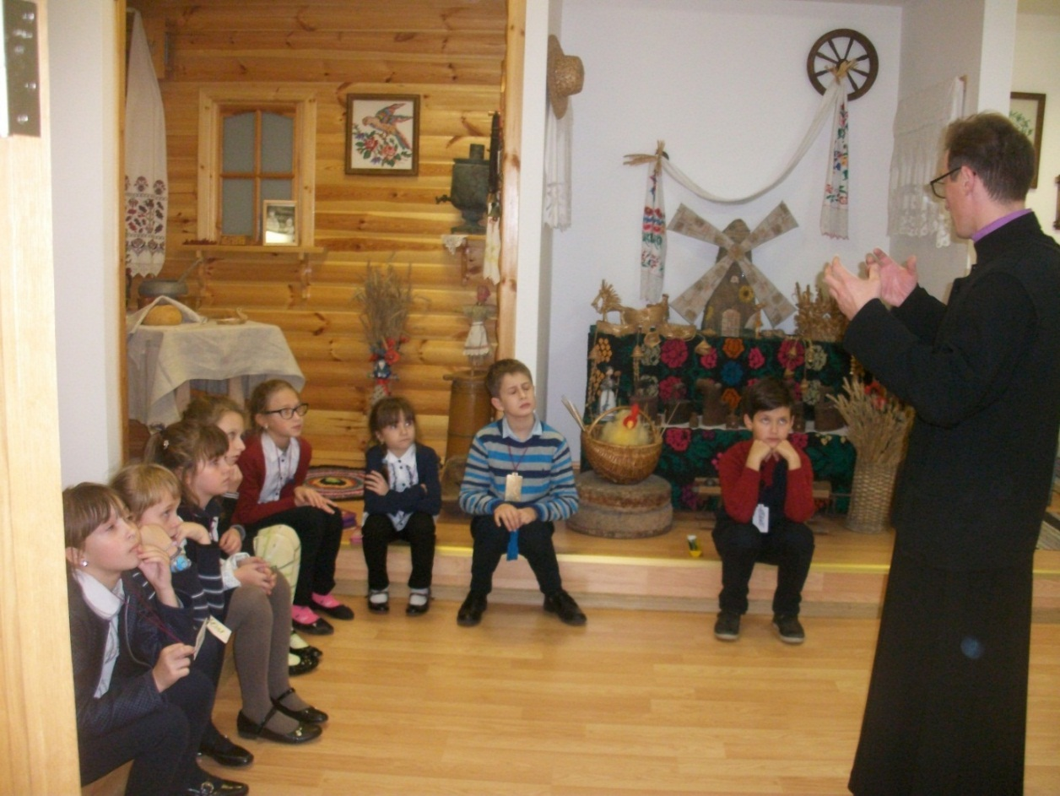

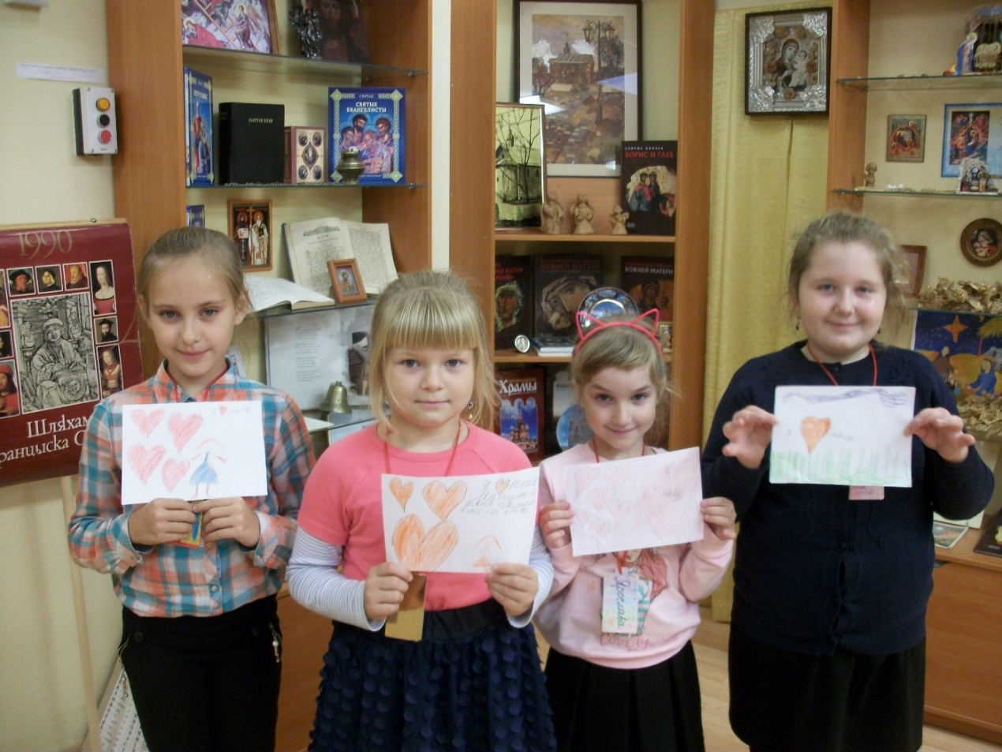

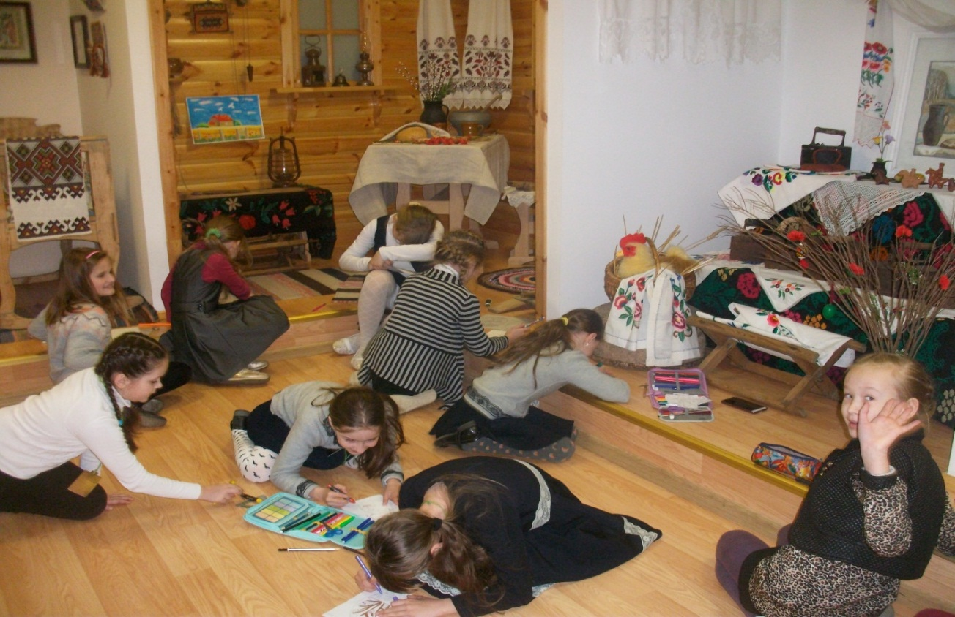

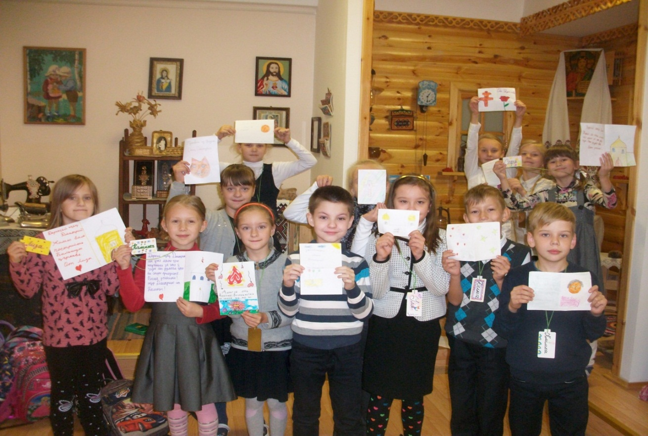

**Урок-экскурсия**

**"День Матери, Покров Пресвятой Богородицы"**

Питиримова Ольга Антоновна,

учитель английского языка,

первая квалификационная категория

**Цель**: воспитание высоконравственной личности на основе традиционных православных ценностей.

**Задачи**:

– способствовать формированию представления о Священном Писании и Священном Предании как источнике нравственных законов жизни;

– побуждать учащихся к духовному саморазвитию и нравственному совершенствованию;

– формировать у учащихся систему духовно-нравственных ценностей и умение с их позиций оценивать свои действия и поступки.

Участники: учащиеся V «Д» класса (10-11 лет)

**Вступление**

Стихотворение «Покров» (автор Е.Санин)

|  |  |
| --- | --- |
| Облетела с ветвей листва.  Месяц в тучах нашел ночлег,  И на самый день Покрова  Выпал чистый-пречистый снег.  Он надежно укрыл собой  Поле, лес и родимый кров,  Всем напомнив, что над землей  Богородица держит Покров! | покрова7 |

14 октября – Покров Пресвятой Богородицы. Праздник Покрова Божией Матери – один из самых утешительных праздников православных христиан.

Владычица всего мира вместе с апостолами, святителями, мучениками молится за весь христианский мир и покрывает верующих своим божественным покровом.

Наши предки всегда с особой теплотой и почитанием относились к Богородице. Они верили: Божия Матерь избавляет от печали и несчастий.

Пречистая издавна считалась заступницей детей и девушек на выданье, заботливой покровительницей замужних женщин.

Духовное содержание праздника говорит о том, что Пресвятая Богородица постоянно молится за христиан. Где бы ни находились верующие, ее божественный покров простерт над ними. Ее непрестанная молитва хранит их от бед, умудряет и дает силу нести свой крест!

**История праздника**

Покров Пресвятой Богородицы – главный осенний праздник. История его восходит к 910 году. Шла война. Царьград осадили враги, подступив к самым городским стенам. Днем и ночью служили священники в константинопольских храмах, моля Господа о спасении города и людей.

1 октября 910 года в святом городе Константинополе, во Влахернском храме, где хранилась риза Пресвятой Богородицы, ее пояс и головной покров, на Всенощном бдении, когда храм был полон молящихся, стояли среди них юродивый Андрей и его ученик Епифаний. Андрей вырос в богатой семье, был умен и красив. Но он отказался от богатства, славы и почестей, жил в нищете, посвятив себя Богу. Однажды зимой, не имея ни одежды, ни пристанища, он замерз и чуть не умер в снегу. Но вместо этого был поднят ангелами на небо, где видел райские сады, и многих святых. Больше всего он хотел увидеть Матерь Божию и поклониться ей. Но нигде в раю не повстречал он Пречистую Деву. Ангелы поведали ему, что Она почти всегда на земле — чтобы помогать бедным и страдающим. И вот теперь Андрей увидел Ее…

Святой Андрей поднял глаза к небу и увидел, как идет по воздуху сама Царица Небесная, озаренная небесным светом и окруженная ангелами и святыми. Святой Креститель Господень Иоанн и святой апостол Иоанн Богослов сопровождали Пресвятую Богородицу. Потом она преклонила колени и начала со слезами молиться за всех христиан. Она просила у Господа защитить свой народ от всех врагов, видимых и невидимых. Окончив свою молитву, Она сняла с головы покров и распростерла его над всеми молящимися. Она вся сияла небесной славой, а покров ее сиял ярче солнца. Тем самым Она дала понять, что постоянно молится за людей и никогда не оставит свой народ. Святой Андрей долго стоял и наблюдал за дивным видением, потом спросил своего ученика: «Видишь ли, брат, Царицу, молящуюся о всем мире?» Епифаний ответил: «Вижу, святый отче, и ужасаюсь».

Андрей и Епифаний долго смотрели на Пресвятую Богородицу и на покров, блистающий ярче солнечного дня. По отшествии Богородицы покров сделался невидимым, но даже взяв его с собой,она оставила благодать, бывшую там.

Пресвятая Богородица просила Господа Иисуса Христа принять молитвы всех людей, призывающих Его Святое имя, прибегающих к Его заступлению.

**Храмы, построенные в честь праздника**

|  |  |  |
| --- | --- | --- |
| В память этого события установилась традиция празднования дня Покрова Пресвятой Богородицы в 12 веке князем Андреем Боголюбским В честь праздника строилось множество храмов, писались иконы. И поставил князь на тихой реке Нерли храм Покрова Пресвятой Богородицы. Легкий, похожий издали на воина в серебряном шлеме и белокаменной рубахе, стоит этот храм и по сей день. | | **(Фото: psv, Shutterstock)** |
| Во многих городах строились прекрасные храмы и монастыри, посвященные Покрову Пресвятой Богородицы. В Москве при царе Иване Грозном в честь победы над татарами был построен удивительный Покровский собор, известный как храм Василия Блаженного. | images.jpg | | |

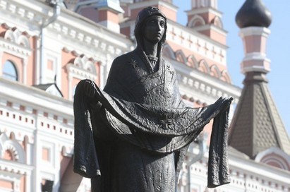 В нашем родном городе также был возведён Свято-Покровский кафедральный собор в правление епископа Гродненского и Брестского Михаила (Ермакова) (1905-1915) в честь воинов Гродненского гарнизона, которые погибли в русско-японской войне 1904-1905 годов. В старину православная Беларусь не знала скульптурных мемориалов и монументов. В память о тех или иных событиях военной истории возводились храмы.. В 2010 году рядом с храмом  установили скульптуру «Покров Пресвятой Богородицы» работы Владимира Пантелеева.

Сколько раз Божия Матерь Своим покровом спасала людей на земле. Когда казалось, что страна гибнет, Она через Свои чудотворные иконы проявляла особую заботу о нас и помогала освободить нашу Родину от завоевателей.

Примеров тому много и в недавней истории. В годы Великой Отечественной войны блокадный Ленинград выстоял, немцы не смогли разорвать хрупкое кольцо защитников города, вокруг которого с молитвой обносилась Казанская икона. В осажденном Сталинграде горстка защитников на маленьком клочке земли с иконой Божьей матери смогла удержать оборону. При взятии Калининграда сама Пречистая Дева явилась в небе, и немцы в страхе не смогли сделать ни одного выстрела.

Я расскажу вам одну историю. Во время войны решено было отправить детей на грузовиках подальше от фронта. Чтобы машины не попали под бомбежку, ехать решили ночью. Дорога шла по лесу, и в темноте машины потеряли дорогу. Стали ее искать, но так и не нашли, и поехали дальше полем. Вдруг перед первой машиной возникла Женщина в белой одежде. Она молча стояла с раскинутыми в стороны руками. Шофер выскочил из машины, но на дороге никого не было. Машины тронулись, но тут же Она появилась вновь. Шофер вышел из кабины и прошел немного вперед — там был обрыв, неминуемая смерть… Машины повернули обратно и скоро выехали на дорогу. Так Божия Матерь спасла детей.

Господь поручил Своей Матери стать Матерью всего мира, чтобы в минуты скорбей, болезней, тревог, забот нашей земной жизни мы всегда находили защиту и утешение.

**Связь религиозного праздника с Днем Матери**

А у нас в Беларуси принято именно в этот святой день Покрова Пресвятой Богородицы праздновать День матери. И это, конечно, не случайно. Ведь каждая мать стремиться укрыть своего ребенка от бед и несчастий любовью и заботой. А Пресвятая Богородица весь мир укрывает от зла своим покровом.

Добрая, праведная Дева Мария стала Матерью самого Господа. Ее жизнь на земле была нелегкой. Ей пришлось много трудиться и страдать, прятать Младенца от смертельной опасности, расставаться с ним, когда он ходил по городам, проповедуя Слово Божие. А сколько боли перенесла Она, когда Сына обвинили и неправедно судили, мучили и убили. Все перенесла Она с кротостью и смирением, посвятив себя служению Богу и людям.

Жизнь Пресвятой Богородицы — пример для всех нас. Все мы должны подражать Ей в терпении, вере, трудолюбии. А все матери, которые мечтают вырастить своих детей добрыми, честными людьми, должны молить Ее о помощи в нелегком труде воспитания своих чад.

Нашим мамам так часто бывает нелегко с нами! Мы огорчаем их плохими поступками, леностью в учебе. Мы не всегда помним, сколько бессонных ночей провела мама у нашей кроватки, когда мы были маленькими, принимаем мамину заботу, как должное, и забываем ее поблагодарить.

**Заключительное слово**

Мы всегда должны помнить о Боге, создавшем этот мир и даровавшем жизнь всем. О небесной заступнице — Матери Божией, и стараться жить с добрым сердцем и чистой душой.

А еще мы всегда будем помнить и любить своих мам, которые открывают для нас этот мир, учат различать добро и зло и всегда желают нам счастья.

**Час общения**

**«Покров Пресвятой Богородицы»**

Опекун Светлана Михайловна,

учитель начальных классов,

первая квалификационная категория

Цель**:**формирование духовно-нравственных ценностей учащихся на примере любви, уважения и почитания матери, через приобщение их к православным праздникам.

Задачи:

1. Познакомить с историей возникновения праздника Покрова Пресвятой Богородицы.
2. Создавать условия для развития связной речи, эмоционально-чувственной сферы, воображения, познавательной активности.
3. Воспитывать внимательное чуткое отношение к маме, любовь и заботу.

Оборудование**:**  дидактический материал, карточки для групповой и парной работы, детские рисунки, фоновая музыка.

Участники: учащиеся III класса (9-10 лет)

Ход мероприятия

Вступительное слово.

Ученики читают стихотворение:

У нас сегодня праздник непростой,

И празднуем его со всей душой.

В церквях с утра звонят колокола-

Оповещая радость, не тая:

Что Богородица над нами –

Простирает Покрова.

Учитель.

– Ребята, о каком великом православном празднике говорится в этом стихотворении?

– Покров Пресвятой Богородицы. А когда этот праздник отмечается?

По осенним седым облакам

Вошла Богородица в храм.

На колени Она опустилась,

Перед образом Сына молилась.

И над всеми, кто верить готов,

Распростерла святой Свой покров.

Основная часть.

– А сейчас послушайте историю этого праздника.

Праздник Покрова Божией Матери - русский праздник. В день праздника Покрова мы вспоминаем о дивном видении.

В давние времена шла война. Царь-град осадили враги, подступив к самым городским стенам. Днём и ночью служили священники в Константинопольских храмах, моля Господа о спасении города и морей. В один из тех дней на Всеношном бдении, когда храм был полон молящихся, стояли среди них юродивый Андрей и его ученик Епифаний. Вдруг святой Андрей, подняв свой взор к небу, увидел идущую по воздуху Пресвятую Богородицу, озарённую небесным светом, окружённую ангелами и святыми. Преклонив колено, Пресвятая Дева начала молиться за христиан и долго пребывала в молитве. Закончив молиться, она сняла со своей Головы покров (омофор) и распростёрла его над молившимися в храме людьми, защищая их от видимых и невидимых врагов. И этот покров в руках Богородицы блистал «ярче лучей солнечных». Святой Андрей спросил стоявшего рядом ученика своего Епифания: «Видишь ли ты, брат, Царицу и Госпожу, молящуюся о всём мире?» Епифаний отвечал: «Вижу, святой отче, и ужасаюсь». Пресвятая Богородица просила Господа Иисуса Христа принять молитвы всех людей, призывающих Его Святое имя, прибегающих к Его заступлению. В память этого события установилась традиция празднования дня Покрова Пресвятой Богородицы.

(Дети читают стихотворение)

Мы пришли с тобой, и замерли, и забыли все слова  
Перед белым чудом каменным, перед храмом Покрова:

Что ни камень, то из света свит, из любви и из молитв…

Слякоть пусть и бездорожье – не грусти, потупив взор,  
Ведь над нами Матерь Божья простирает омофор.  
От всего на свете злого лес, и поле, и дома –  
Покрывает все покровом Богородица, Сама.

Богородица  - Бога родила. Она его мать. Сам Господь её слушался и нам, людям дал заповедь: «Почитай отца твоего и матерь твою…»

– Ребята, а как нужно почитать родителей? (Ответы ребят)

Покров Пресвятой Богородицы, как родная мамочка помогает, защищает нас от различных бед.

Это слово самое простое-

Состоит всего из двух слогов.

Это слово самое родное

Повторяет каждый вновь и вновь.

– Какое же это слово? (Мама)

И в этот радостный день, праздника Покрова Божией Матери – мы вспоминаем наших любимых мамочек - празднуем день Матери.

У матерей святая должность в мире –

Молиться за дарованных детей.

И день, и ночь в невидимом эфире

Звучат молитвы наших матерей.

Одна умолкнет, вторит ей другая.

Ночь сменит день, и вновь наступит ночь.

Но матерей молитвы не смолкают

За дорогого сына или дочь.

Как тихо. Во дворе умолкли птицы,

Давно уже отправились все спать.

Перед окном склонилась помолиться

Моя родная любящая мать.

Мама подарила нам жизнь. Она наш свет в окошке. Мама наша мягкая дорожка. Безграничную любовь её сердца, тепло её ласковых рук мы чувствуем всю свою жизнь. Наш рассказ пойдёт о наших милых славных мамах.

Произнесите слово мама шёпотом. Почему оно самое родное и важное?

Произнесите это слово ласково. Как вы себя почувствовали? Как стало на душе? Почему?

Давайте выйдем в хоровод ласковых слов о маме.

Мама – слово-магнит.

Выберите те слова, которые оно притянет.

(Любовь, страх, зло, смех, счастье, чудо, добро, грусть, боль, слёзы, сказка, жизнь, солнце, ласка, красота, грубость, дерзость.)

Какой ласковый хоровод получился у нас. Молодцы.

Чтение стихотворений детьми.

Как это бывает –

Сама не пойму:

Что солнышко в небе,

То мама в дому.

За облако солнышко

Скроется вдруг –

Все станет пустым

И печальным вокруг.

Уйдет хоть ненадолго

Мама моя –

Такой невесёлою

Сделаюсь я!

Из облака солнышко

Выйдет опять –

И все начинает

Чудесно сиять.

Домой возвратится

     Родная моя  -

     И снова веселенькой

     Сделаюсь я:

      Играю, смеюсь,

      Кувыркаюсь, пою –

      Люблю я, родную,

      Мамулю свою.

**–** Мама всегда рядом с нами. Когда мы болеем, то всегда видим над собой озабоченное и ласковое лицо матери. Когда в нашей жизни радость, видим эту радость и на лице матери.

  А теперь давайте поиграем в простую игру. На  все вопросы громко хором отвечаем: «Мамочка». Договорились?

Учитель: Кто пришел ко мне с утра?

Дети (хором). Мамочка.

Учитель: Кто сказал: «Вставать пора!»?

Дети. Мамочка.

Учитель: Кашу кто успел сварить?

Дети. Мамочка.

Учитель: Чаю в чашку кто налил?

Дети. Мамочка.

Учитель: Кто косички мне заплел?

Дети. Мамочка.

Учитель: И квартиру всю подмел?

Дети. Мамочка.

Учитель: Кто ребячий любит смех?

Дети. Мамочка.

Учитель: Кто на свете лучше всех?

Дети. Мамочка.

– А сейчас соберём пословицы о маме в парах.

«При солнышке- тепло, при матери – добро»

«Нет такого дружка, как родная матушка»

«У ребёнка заболит пальчик, а у мамы сердце»

«Птица рада весне, а младенец матери»

Существуют народные традиции праздника. В эту пору (14 октября) заканчивались сельскохозяйственные работы, крестьяне готовились к зиме, чтобы все были сыты, ели витамины и были здоровы нам нужно собрать урожай.

Игра « Собери урожай»

Посмотрим, какие вы хозяева. Как вы справитесь со сбором урожая. (Раздаточный материал)

1 группа – собирает овощи.

2 группа - собирает фрукты.

3 группа – собирает грибы.

– Что ж потрудились на славу. Молодцы!

Ребята, мы живём среди людей, которых должны любить, уважать и почитать.

Кто эти люди?

Правильно. Отец –глава семьи, кормилец.

Мать- душа семьи, хранительница очага.

Послушайте о них и отгадайте загадки:

Вас воспитывать любители-называются (….родители)

Если наденешь шляпу будешь похож на (…папу)

Заявляем твердо, прямо, лучше всех на свете (….мама)

Если жить долго хотите, благословенья получать, то тогда должны вы дети, папу с мамой (… почитать)

Заключительная часть.

* Ребята, так какие праздники отмечаются 14 октября? Почему говорим Покров Пресвятой Богородицы? Кто подарил нам жизнь?

Игра «Комплимент». Давайте на минуточку закроем глаза, вспомним, наших мам и подарим им сегодня как можно больше комплиментов.

Творческая минутка

(чтение детьми собственных стихотворений)

Я маму обнимаю,

Я нежно к ней прижмусь,

Я за тебя родная,

Ведь каждый день молюсь!

Какие милые у мамочки глаза,

От них исходит нежность, доброта,

Тепло и ласку глазки излучают,

Меня от всяких бед оберегают.

Спасибо, мамочка, сегодня говорю:

Родная, милая, я так тебя люблю!

Спасибо за Покров, твой, ясный, чистый,

За свет в глазах твоих лучистый!

          Хором:

  Как здорово, что мамы есть  
За это им хвала и честь.  
За то, что добрые они,  
Заботливы и так нежны.

Спасибо за работу.